物 理 实 验 报 告

实验名称：_________非平衡电桥________________
实验桌号：_________________________
指导教师：__________方则正_______________

班级：____________周二下午_____________________
姓名：_____________ ____________________
学号：_________________________________

实验日期: __2025__年__9__月___28_日 星期__2_下午
（此处填实验选课系统内日期）
浙江大学物理实验教学中心

如有实验补做，补做日期：
情况说明：

一、预习报告（10分）
（注：将已经写好的“物理实验预习报告”内容拷贝过来）
1. 实验综述（5分）
（自述实验现象、实验原理和实验方法，包括必要的光路图、电路图、公式等。不超过500字。）
直流电桥是一种精密的电阻测量仪器，分为平衡直流电桥和非平衡直流电桥。平衡直流电桥 如惠斯登电桥，适用于测量稳定状态的物理量，而非平衡直流电桥则适用于测量连续变化的 物理量，如温度、压力等。非平衡直流电桥通过测量桥式电路中的不平衡电压，再经过运算 处理，得到待测物理量的变化信息。本实验旨在通过非平衡直流电桥测量变温金属电阻的温 度系数。实验原理基于非平衡电桥的工作原理，通过调节桥臂电阻使电桥达到平衡状态，再 通过测量非平衡电压来推算电阻的变化。实验方法包括预调平衡、加热测量和数据处理等步 骤，最终通过实验数据绘制温度特性曲线并计算温度系数。

2.实验重点（3分）
（简述本实验的学习重点，不超过100字。）
本实验的学习重点在于理解非平衡直流电桥的工作原理，掌握如何通过调节桥臂电阻使电桥 达到平衡状态，并能够通过测量非平衡电压来推算电阻的变化。此外，实验还要求掌握变温 金属电阻温度系数的测量方法，能够通过实验数据绘制温度特性曲线并计算温度系数。

3.实验难点（2分）
（简述本实验的实现难点，不超过100字。）
本实验的实现难点在于如何精确调节电桥的平衡状态，尤其是在温度变化时，电阻的变化会 导致电桥失衡，需要及时调整桥臂电阻以保持平衡。此外，实验过程中需要准确测量非平衡 电压和温度，确保数据的准确性，以便后续计算温度系数。加热过程中的温度控制和测量也 是实验的难点之一，需要确保温度变化的稳定性和测量的同步性。

二、原始数据（20分）
（将有老师签名的“自备数据记录草稿纸”的扫描或手机拍摄图粘贴在下方，完整保留姓名，学号，教师签字和日期。）

三、结果与分析（60分）
1. 数据处理与结果（30分）
（列出数据表格、选择适合的数据处理方法、写出测量或计算结果。）
实验一：测量铜电阻Cu50温度系数
实验中的总电压E=1.3V, α0=4.28*10⁻³°C⁻¹
实验测得的温度t,非平衡电压u,以及由公式 $α=$ $\frac{4U}{t(E-2U)}$ 得到的数据如下表所示：
次数 | 1 | 2 | 3 | 4 | 5 | 6 | 7 | 8
温度t/ºC | 35.0 | 40.0 | 45.0 | 50.0 | 55.0 | 60.0 | 65.0 | 70.0
电压U/mV | 42.5 | 49.8 | 55.0 | 60.8 | 66.5 | 72.4 | 77.0 | 83.0
α（*10³） / ºC⁻¹ | 3.998 | 4.149 | 4.108 | 4.128 | 4.144 | 4.178 | 4.135 | 4.182

平均值 α =Σα_{i}/8=4.128*10⁻³°C⁻¹
相对误差E1=( α-α₀)/ α₀*100%=3.55%
结果小于10%，在合理的范围内。
实验二：描绘铜电阻Cu50电阻温度特性曲线R_{t} ∼ t
实验测得的温度t（°C）,电阻R_{t}（Ω）如下表所示：
次数 | 1 | 2 | 3 | 4s | 5 | 6 | 7 | 8
温度t/ºC | 35.0 | 40.0 | 45.0 | 50.0 | 55.0 | 60.0 | 65.0 | 70.0
阻值R/Ω | 57.43 | 58.70 | 59.23 | 60.77 | 61.84 | 62.87 | 63.90 | 64.94
将数据输入python进行线性拟合，得到下图：
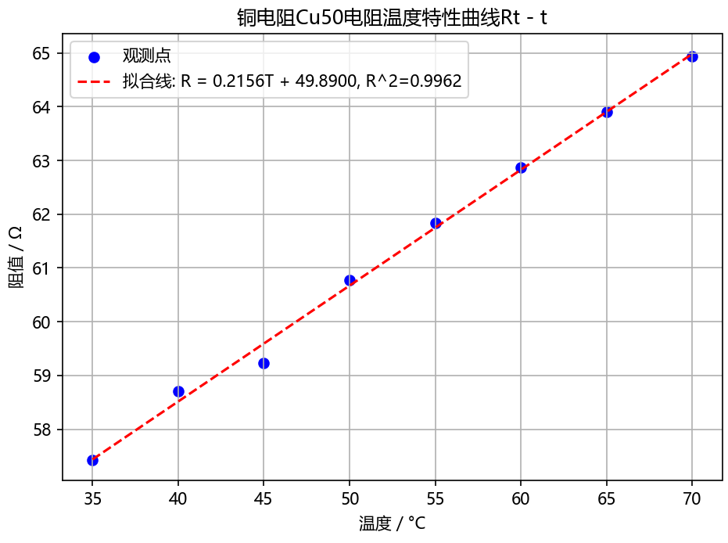
得到的拟合方程: R = 0.2156 * T + 49.8900
由 Rt = R0 ( 1 + αt )
得到α=k/b=4.329*10⁻³
由α₀=4.28*10⁻³°C⁻¹
计算相对误差E₂=(α-α₀)/ α₀*100%=-1.14%
结果明显精确于实验一，误差较小。
2．误差分析（20分）
（运用测量误差、相对误差或不确定度等分析实验结果，写出完整的结果表达式，并分析误差原因。）
（1） 系统误差
a. 本实验采用的总电压E=1.3V，而实际电压可能小于1.3V，导致α=$\frac{4U}{t(E-2U)}$的测量值偏小。
b. 加热过程中，加热炉的温度分布可能不均匀，导致铜电阻的实际温度与温度计显示的温度存在差异，进而影响测量结果。
c. 实验中存在接线头等被忽略的电阻，可能产生误差。
（2） 测量误差
实验二中手动调节阻值时，温度正在实时变化，难以精确对应所测量的温度，导致测得的电压与阻值具有测量误差
当温度调节到45度的时候，可能等待时间不够久，未到对应的温度就开始了测量，导致其偏离了整体的拟合
（3） 实验结果分析
通过误差分析可以看出，实验一和实验二的测量结果均较为可靠，尤其是实验二的线性拟合方法提高了测量精度，相对误差为 -1.14%，实验一相对误差为3.55%，也在合理范围内。误差主要来源于温度、电压和电阻的测量误差，以及电桥平衡调节和加热过程中的系统误差。通过改进测量仪器的精度和控制加热过程的均匀性，可以进一步减小实验误差，提高测量结果的准确性。

3．实验探讨（10分）
（对实验内容、现象和过程的小结，不超过100字。）
本次实验通过非平衡直流电桥测量铜电阻的温度系数，内容包括预调平衡、加热测量和数据处理。现象表现为随着温度升高，电阻和非平衡电压均呈线性增长。实验过程中，通过调节电桥平衡和精确测量电压与温度，成功绘制了电阻温度特性曲线并计算了温度系数。实验结果与理论值吻合较好，误差在合理范围内，验证了非平衡电桥的测量原理和应用价值。

四、思考题（10分）
（解答教材或讲义或老师布置的思考题，请先写题干，再作答。）

- 简述非平衡电桥与平衡电桥之间的区别

I概念与输出
    - 平衡电桥：达到平衡条件时，检测点电势相等，输出近零信号（null 点）。
    - 非平衡电桥：未达到平衡，检测点有显著的非零输出信号，需放大或标定后读取量值。
II工作方式与灵敏度
- 平衡桥靠“零输出”实现高精度，抗加载误差和漂移能力强。
- 非平衡桥易搭建、对初始误差不那么敏感，但易受温漂、接触电阻等影响，通常需要放大与标定。
III精度与鲁棒性
- 平衡桥在微小阻值/微小变化场景下精度高、漂移小，但对元件匹配和温度稳定性要求高，调整成本大。
- 非平衡桥适合快速、大范围测量，鲁棒性较差时需通过良好放大/校准来提升可读性。
IV典型应用场景差异
- 平衡桥多用于高精度、低漂移的传感量（如微小阻值、应变计等）的零点读数测量。
- 非平衡桥用于快速测量、较大信号范围的阻抗/元件参数测量，或在需要直接得到可读输出时使用。

- 非平衡电桥在工程中有哪些应用？举例说明
i应变计传感（应变/应力测量）
用桥路将应变片的阻值变化转化为非零输出，放大后与应变相关，广泛用于结构健康监测和力/应变分析。
ii RTD/温度传感测量
将 Pt100 等温度传感器置于桥路，温度变化改变桥路不平衡，输出与温度成比例，常与恒流源/放大电路结合读数。
iii交流阻抗/容感测量（AC 桥）
Maxwell、Hay、Schering 桥等在指定频率下比较阻抗/容抗/感抗，桥路不平衡时输出的幅值与相位用于计算未知阻抗或介质特性。
iiii低阻/小信号阻值测量
对极小阻值元件使用桥路，虽然接近平衡但有微小输出，通过放大和标定实现高分辨率的低阻测量。

注意事项：
1.用PDF格式上传“实验报告”，文件名：学生姓名+学号+实验名称+周次。
2.“实验报告”必须递交在“学在浙大”本课程内对应实验项目的“作业”模块内。
3.“实验报告”成绩必须在“浙江大学物理实验教学中心网站”-“选课系统”内查询。
4.教学评价必须在“浙江大学物理实验教学中心网站”-“选课系统”内进行，学生必须进行教学评价，才能看到实验报告成绩，教学评价须在本次实验结束后3天内进行。

浙江大学物理实验教学中心制

